PRITARTA
Kretingos rajono savivaldybės tarybos
2025 m. gruodžio d. sprendimu Nr.

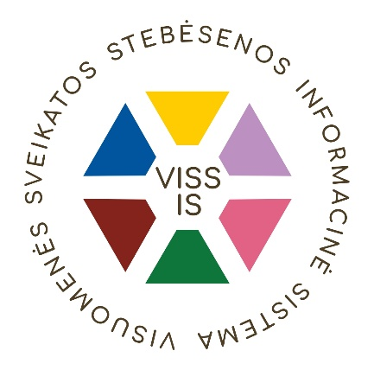

KRETINGOS RAJONO SAVIVALDYBĖS VISUOMENĖS SVEIKATOS STEBĖSENOS 2024 M. ATASKAITA

Parengė:
Kretingos rajono savivaldybės visuomenės sveikatos biuro visuomenės sveikatos specialistė Laima Grigalauskienė

Kretinga, 2025
TURINYS

ĮVADAS 3
I SKYRIUS. Kretingos rajono savivaldybės gyventojų demografiniai, socioekonominiai, mirtingumo ir ligotumo pokyčiai 4
1.1 Gyventojų demografija 4
1.2. Gyventojų socioekonominiai veiksniai 6
1.3. Gyventojų mirtingumas 7
1.4. Gyventojų ligotumas 10
II SKYRIUS. BENDROJI DALIS 11
2.1. Savivaldybės gyventojų sveikatos ir su sveikata susijusių rodiklių profilis 11
III SKYRIUS. SPECIALIOJI DALIS 16
3.1. Savivaldybės prioritetinių problemų analizė 16
3.2. Traumos dėl transporto įvykių (V00-V99) sk. 10 000 gyv. 16
3.3. Kūdikių, žindytų išimtinai krūtimi iki 6 mėn. amžiaus, dalis (proc.) 19
3.4. Išvengiamų hospitalizacijų (IH) sk. 1000 gyv. 20
IŠVADOS 23
REKOMENDACIJOS 24

ĮVADAS

Visuomenės sveikatos stebėsenos savivaldybėje tikslas – nuolat rinkti, analizuoti visuomenės sveikatą apibūdinančius rodiklius bei tinkamai informuoti savivaldybės politikus, siekiant efektyvaus valstybinių (valstybės perduotų savivaldybėms) bei savarankiškų visuomenės sveikatos priežiūros funkcijų įgyvendinimo savivaldybės teritorijoje. Visuomenės sveikatos stebėsena Kretingos rajono savivaldybėje vykdoma remiantis Lietuvos Respublikos sveikatos apsaugos ministro 2003 m. rugpjūčio 11 d. įsakymu Nr. V-488 „Dėl Bendrųjų savivaldybių visuomenės sveikatos stebėsenos nuostatų patvirtinimo“. Pagal įsakymo 8.2 punktą, savivaldybių visuomenės sveikatos biurai kasmet rengia savivaldybės visuomenės sveikatos stebėsenos ataskaitos projektą. Ataskaitoje pateikiami rodikliai atspindi kaip įgyvendinami Lietuvos sveikatos 2014–2025 metų strategijos (toliau – Strategija), patvirtintos Lietuvos Respublikos Seimo 2014 m. birželio d. 26 sprendimu Nr. XII-964 „Dėl Lietuvos sveikatos 2014–2025 m. strategijos patvirtinimo“, numatyti tikslai ir uždaviniai.
Kretingos rajono savivaldybės visuomenės sveikatos stebėsenos 2024 m. ataskaitos tikslas yra pateikti pagrindinius Kretingos rajono gyventojų sveikatą atspindinčius rodiklius, jų dinamiką ir jų pagrindu pateikti rekomendacijas bei prioritetines kryptis Kretingos rajono plėtros plano siekiniams, strateginio veiklos plano priemonėms. Savivaldybės visuomenės sveikatos stebėsenos ataskaitoje pateikti 2025 m. gyventojų demografinę būklę ir 2024 m. visuomenės sveikatos būklę atspindintys rodikliai savivaldybėje.
Ataskaita parengta naudojantis viešai prieinamais sveikatos statistikos duomenų šaltiniais:
- Valstybės duomenų agentūros rodiklių duomenų baze;
- Mirties atvejų ir jų priežasčių valstybės registru;
- Visuomenes sveikatos stebėsenos informacine sistema;
- Traumų ir nelaimingų atsitikimų stebėsenos informacine sistema (IS).

I SKYRIUS

Kretingos rajono savivaldybės gyventojų demografiniai, socioekonominiai, mirtingumo ir ligotumo pokyčiai

1.1 Gyventojų demografija
2025 metų pradžioje Kretingos rajono savivaldybėje gyvenamąją vietą yra deklaravę 37426 gyventojai, t. y. 16 gyventojų mažiau nei 2024 m. Analizuojant gyventojų skaičiaus pokytį nuo 2024 m. iki 2025 m. pagal lytį ir gyvenamąją vietą, vyrų skaičius padidėjo 21 asmeniu, o moterų sumažėjo 37 asmenimis, kaimo gyventojų skaičius sumažėjo 6 asmenimis, o miesto – 10 asmenų. Analizuojant gyventojų skaičiaus pokytį pagal amžiaus grupes, gyventojų skaičius visose amžiaus grupėse sumažėjo, išskyrus gyventojų nuo 65 m. ir vyresnių skaičius padidėjo 182 gyventojais.

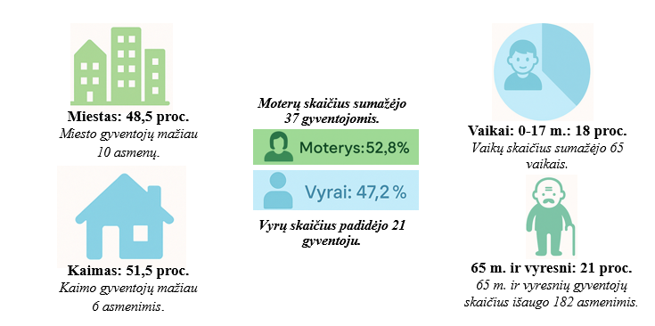
Kretingos rajone vaikai sudaro mažesnę gyventojų dalį negu 65 m. ir vyresnio amžiaus gyventojai: 2025 m. vaikai sudarė 18 proc. visų gyventojų, o 65 m. ir vyresnio amžiaus asmenys – 21 proc. Kretingos rajono savivaldybėje moterų yra daugiau nei vyrų: 2025 m. vyrai sudarė 47,2 proc. visų gyventojų, o moterys – 52,8 proc. Kretingos rajono savivaldybėje kaime gyvenančių gyventojų yra daugiau negu mieste: 2025 m. kaimo gyventojai sudarė 51,5 proc. visų gyventojų, o miesto – 48,5 proc.

Šaltiniai: Valstybės duomenų agentūra, Kretingos rajono savivaldybės visuomenės sveikatos biuro skaičiavimai.
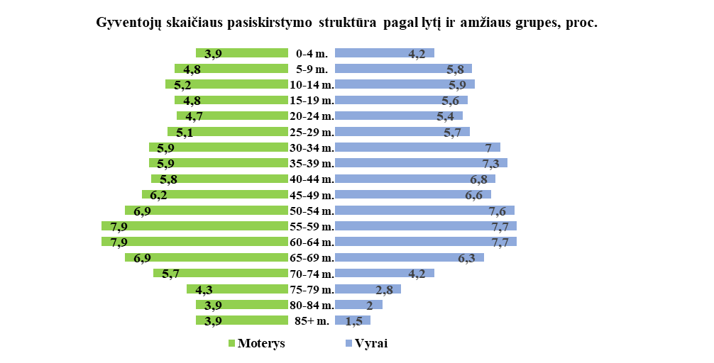
Kretingos rajono savivaldybėje aktualus gyventojų senėjimas, demografinę situaciją patogu stebėti pasitelkiant demografinio medžio grafiką.
2025 m. pagal demografinį pasiskirstymą, matome, kad Kretingos rajono savivaldybėje daugiausia moterų yra nuo 45 m. iki 69 m., o vyrų nuo 30 m. iki 69 m.

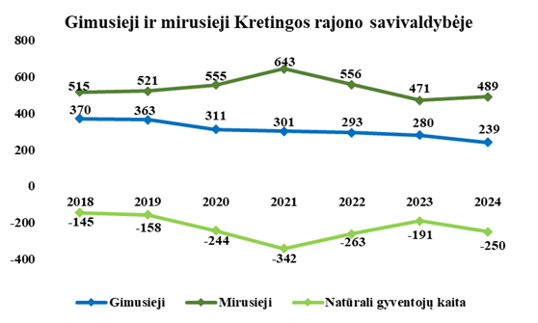
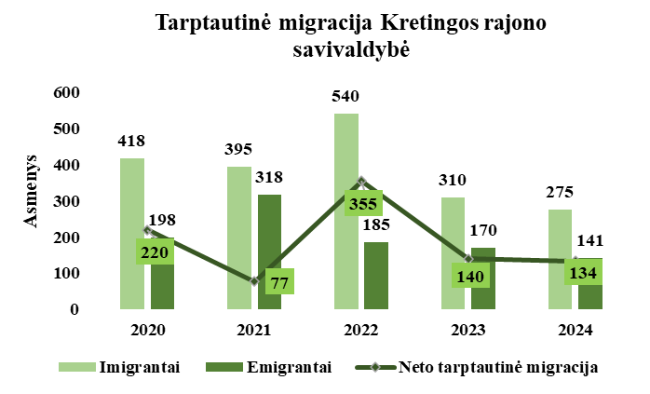
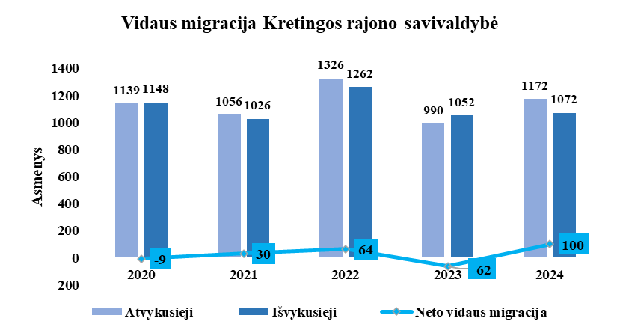
2024 m., lyginant su 2023 m., imigrantų sumažėjo 35 asmenimis, o emigrantų sumažėjo 29 asmenimis. 2024 m. atvykusių gyventi į Kretingos rajoną iš kitų savivaldybių daugiau 182 gyventojais, nei 2023 m. 2024 m. lyginant su 2023 m. išvykusių gyventi gyventojų į kitas savivaldybes skaičius padidėjo 20 asmenų.
2024 m., palyginti su 2023 m., gimusių sumažėjo 41 asmeniu, o mirusių skaičius padidėjo 18 asmenų.

2024 m. teigiama neto tarptautinė migracija:
Imigravo 275 asmenys, emigravo 141.

2024 m. Kretingos rajone stebima neigiama natūrali gyventojų kaita:
gimė 239 asmenys, mirė 489 asmenys.

2024 m. teigiama neto vidaus migracija:
1172 asmenys atvyko, o 1072 išvyko.

Šaltiniai: Valstybės duomenų agentūra, Visuomenės sveikatos stebėsenos informacinė sistema
Vidutinė tikėtina gyvenimo trukmė Kretingos rajone ir Lietuvoje

2024 m. Kretingos rajono savivaldybės gyventojų vidutinė tikėtina gyvenimo trukmė tokia pati kaip ir Lietuvos vidurkis: Kretingos rajono savivaldybėje 77,6 m., o Lietuvoje – 77,5 m.
2024 m., lyginant su 2023 m., Kretingos rajono savivaldybės gyventojų vidutinė tikėtina gyvenimo trukmė išliko tokia pati, o Lietuvos – sutrumpėjo nuo 78,3 m. iki 77,5 m.
Lietuvos sveikatos strategijos pagrindinis tikslas – pasiekti, kad 2025 m. šalies gyventojai būtų sveikesni ir pailgėtų jų gyvenimo trukmė. Tiek Lietuvos, tiek Kretingos rajono savivaldybės vidutinės gyvenimo trukmės rodikliai 2024 m. jau pasiekė Lietuvos sveikatos strategijoje numatytą 2025 m. siekinį – kad vidutinė gyventojų būsimo gyvenimo trukmė būtų 77,5 metų.
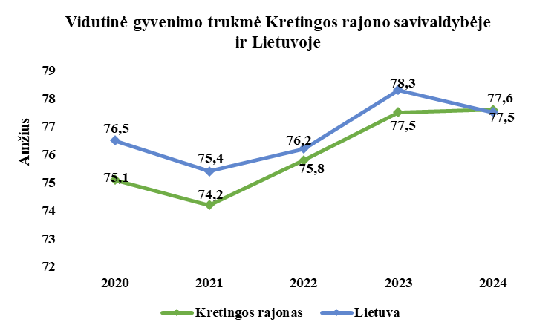

1.2. Gyventojų socioekonominiai veiksniai

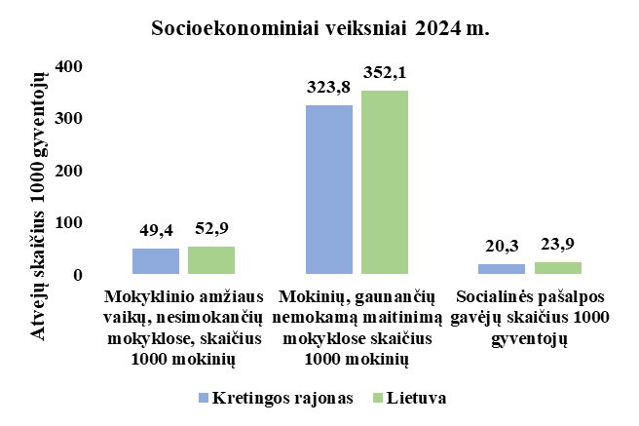
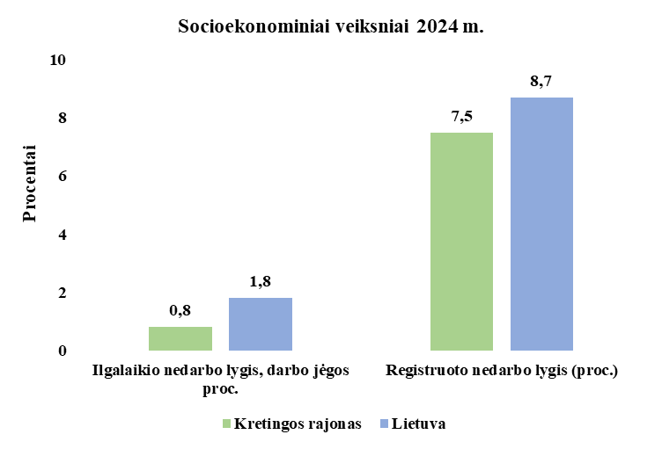
Palyginus socioekonominius rodiklius Kretingos rajono savivaldybė yra geresnėje situacijoje nei Lietuvos vidurkis. Lyginant 2024 m. ir 2023 m. Kretingos rajono savivaldybės rodiklius – ilgalaikio nedarbo lygis, darbo jėgos proc., registruoto nedarbo lygis (proc.) – rodikliai yra išaugę. Socialinės pašalpos gavėjų skaičius 1000 gyventojų rodiklio tendencija pastariesiems penkeriems metams yra mažėjanti. 2024 m. Kretingos rajono savivaldybė pagal registruotą nedarbo lygį pateko tarp mažiausią registruotą nedarbą turinčių savivaldybių.

Šaltiniai: Valstybės duomenų agentūra, Visuomenės sveikatos stebėsenos informacinė sistema

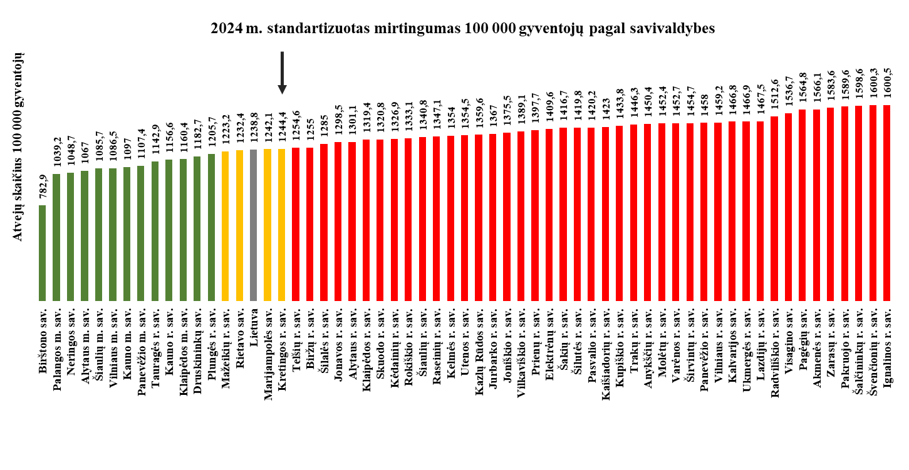
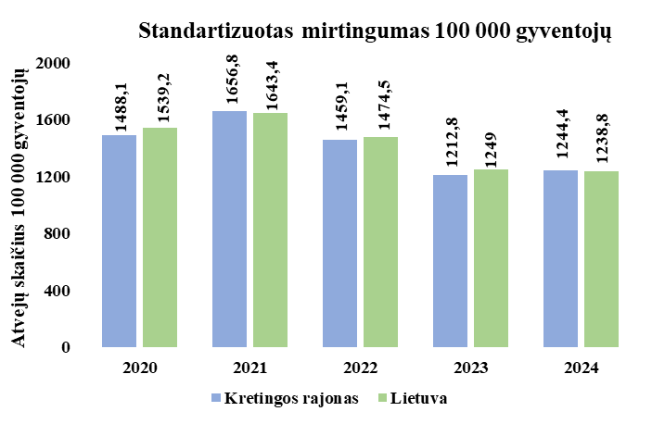
Kretingos rajono savivaldybė pagal standartizuotą mirtingumą 100 000 gyventojų patenka į 44 vietą tarp 60 savivaldybių (1244,4 atvejai 100 000 gyv.). Kretingos rajono gyventojų standartizuotas mirtingumas yra didesnis nei Lietuvos gyventojų. 2024 m. užregistruotos 489 Kretingos rajono savivaldybės gyventojų mirtys, ir lyginant su 2023 m., nustatyta 18 mirčių daugiau.

1.3. Gyventojų mirtingumas

Rodiklio tendencija –Lietuvos gyventojų standartizuotas mirtingumas mažėja, tačiau lyginant 2023 m. ir 2024 m. rodiklius, standartizuotas mirtingumas Kretingos rajono savivaldybėje, yra nežymiai padidėjęs.

2024 m. vyrų ir moterų standartizuoto mirtingumo rodiklis lyginant su 2023 m. nežymiai padidėjo. Kretingos rajono savivaldybės moterų standartizuotas mirtingumo 100 000 gyventojų rodiklis yra mažesnis nei Lietuvos vidurkis, o vyrų priešingai – didesnis. 2024 m. Kretingos rajono savivaldybėje užregistruotos 237 moterų ir 252 vyrų mirtys. Palyginus 2024 m. su 2023 m., moterų mirčių padidėjo 4 mirtimis, vyrų – 14 mirčių daugiau.
2024 m. Kretingos rajono savivaldybėje miesto ir kaimo gyventojų standartizuoto mirtingumo rodikliai lyginant su 2023 m. padidėjo. Kretingos rajono savivaldybės miesto gyventojų standartizuotas mirtingumo 100 000 gyventojų rodiklis yra mažesnis už Lietuvos vidurkį, o kaimo didesnis.
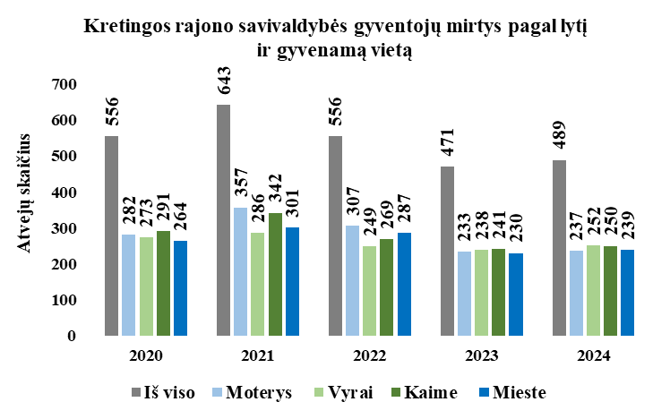
Kretingos rajono miesto ir kaimo gyventojų mirtingumas yra panašus: 2024 m. Kretingos rajono savivaldybėje užregistruotos 239 miesto ir 250 kaimo gyventojų mirtys. Lyginant su 2023 m., tiek miesto tiek kaimo gyventojų mirčių nustatyta 9 mirtimis daugiau.
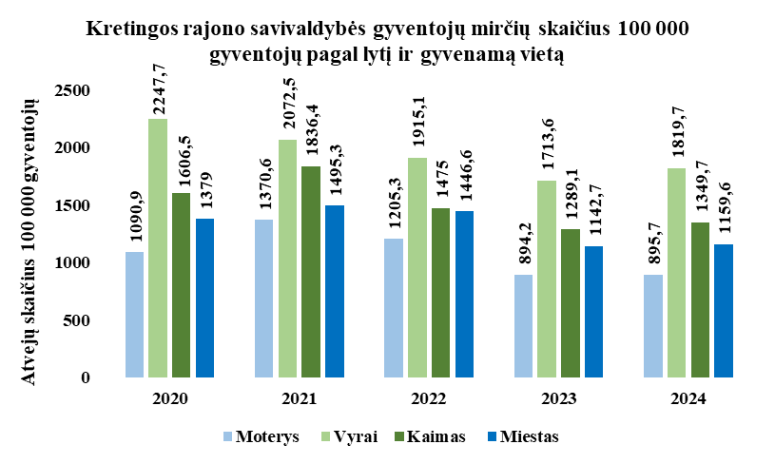

Šaltiniai: Visuomenės sveikatos stebėsenos informacinė sistema
Analizuojant mirtingumą pagal amžiaus grupes, daugiausia miršta vyresnio amžiaus asmenys, t. y. 65 m. ir vyresnio amžiaus asmenys. 2024 m. 18–44 m. amžiaus grupėje – 17 mirčių, 45–64 m. amžiaus grupėje – 79 mirtys, 65 m. ir vyresnio amžiaus asmenų grupėje – 390 mirčių.
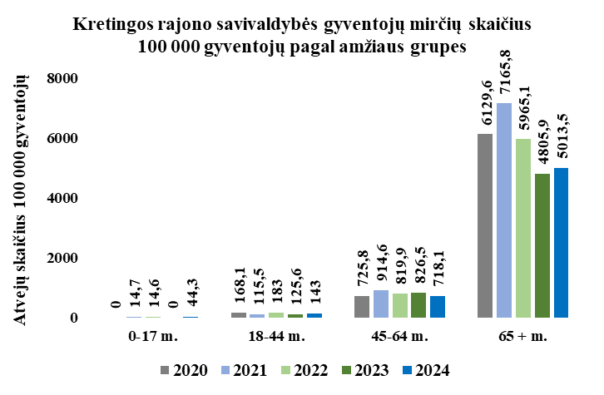

Pagrindinių mirčių struktūroje 1-oje vietoje Kretingos rajone, kaip ir Lietuvoje, yra kraujotakos sistemos ligos.
2024 m. Kretingos rajone daugiausia gyventojų mirė nuo kraujotakos sistemos ligų – jos sudarė 53,4 proc. visų mirčių (2023 m. – 55 proc.). Antroje vietoje pagal mirties priežastis buvo piktybiniai navikai, nuo kurių mirė 17,4 proc. gyventojų (2023 m. – 20 proc.). Trečioje vietoje, kaip ir visoje Lietuvoje, išliko išorinės mirties priežastys, sudariusios 6 proc. visų mirčių.
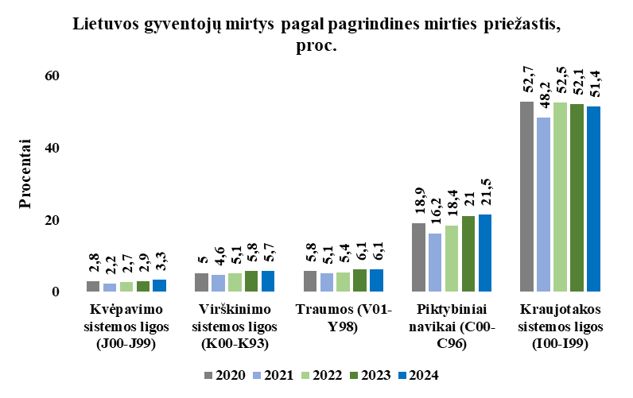
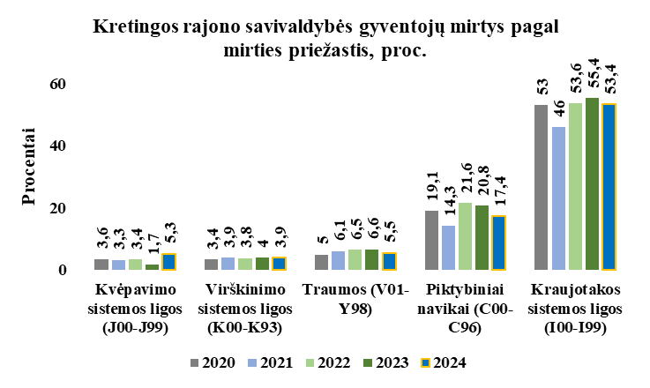
2024 m. Kretingos rajono gyventojų standartizuotas mirtingumas nuo piktybinių navikų yra mažesnis negu Lietuvos vidurkis. Standartizuotas mirtingumas nuo kvėpavimo ir virškinimo sistemos ligų yra didesnis nei Lietuvos vidurkis. Standartizuotas mirtingumas nuo traumų ir kraujotakos sistemos ligų atitinka Lietuvos vidurkį.

Šaltiniai: Visuomenės sveikatos stebėsenos informacinė sistema, Sveikatos statistikos duomenų portalas, Higienos institutas.
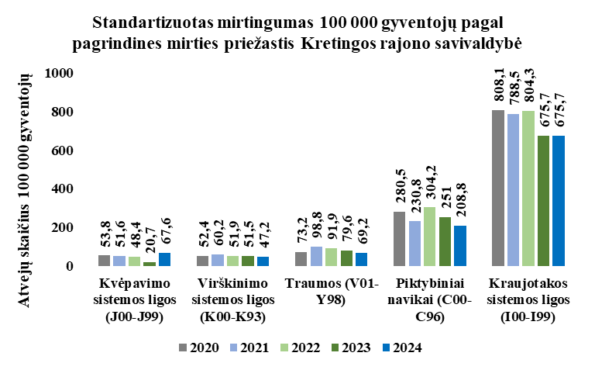
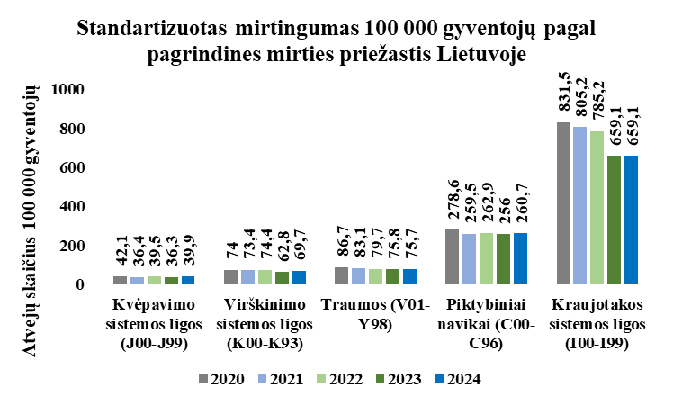
Išvengiamas mirtingumas tai mirusiųjų nuo ligų ar būklių, kurių galima išvengti taikant žinomas efektyvias prevencijos ir/ar diagnostikos priemones ir/ar gydymo priemones, dalis procentais nuo visų gyventojų mirčių.
Išvengiamas mirtingumas skirstomas į dvi pagrindines grupes:
Prevencinėmis priemonėmis išvengiamas mirtingumas – tai mirtys, kurių galima išvengti taikant veiksmingas visuomenės sveikatos ir pirminės prevencijos intervencijas, t. y. prieš ligų ar traumų atsiradimą, siekiant sumažinti jų dažnumą.
Mirtingumas nuo pagydomų ligų – tai mirtys, kurių galima išvengti užtikrinant savalaikes ir veiksmingas sveikatos priežiūros paslaugas, įskaitant antrinę prevenciją ir gydymą, t. y. jau prasidėjus ligai, siekiant sumažinti mirties atvejų skaičių.
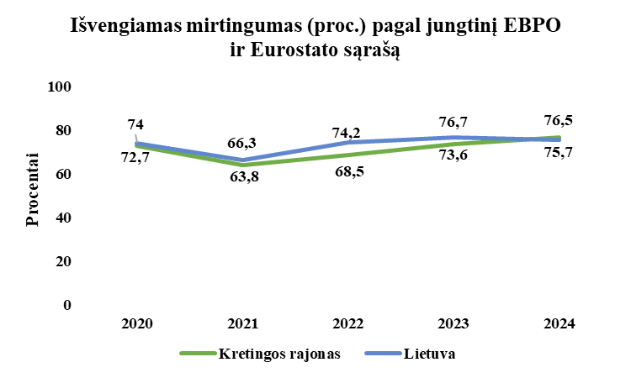
2024 m. Kretingos rajono savivaldybės gyventojų išvengiamo mirtingumo rodiklis yra didesnis nei Lietuvos vidurkis. Kretingos rajono ir Lietuvos išvengiamo mirtingumo rodiklio tendencija nuo 2021 m. yra didėjanti, išskyrus Lietuvoje 2024 m. šiek tiek stebimas mažėjimas. Kretingos rajono gyventojų išvengiamos mirtys sudarė 76,5 proc., o Lietuvoje – 75,7 proc.
Prevencinėmis priemonėmis išvengiamo mirtingumo rodiklio tendencija nuo 2022 m. sumažėjo 2,1 proc. Tinkamo gydymo išvengiamas mirtingumas nuo 2022 išaugo 10,2 proc. 2024 m. 2024 m. Prevencinėmis priemonėmis išvengiamas mirtingumas sudarė 28,9 proc. (54 mirtys), o tinkamu gydymu išvengiamas mirtingumas – 47,6 proc. (89 mirtys).
Kretingos rajono savivaldybėje prevencinėmis priemonėmis išvengiamo mirtingumo atvejų skaičius mažesnis nei Lietuvos vidurkis, o tinkamu gydymu – didesnis nei Lietuvos vidurkis.

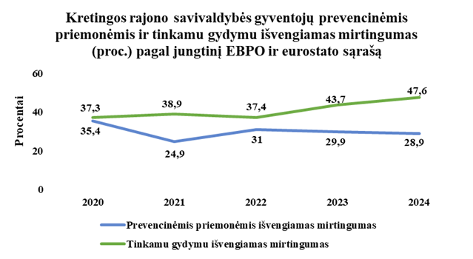

Šaltinis: Visuomenės sveikatos stebėsenos informacinė sistema

1.4. Gyventojų ligotumas

Kretingos rajono gyventojų ligotumas 1000 gyventojų, žvelgiant 5 metų laikotarpį yra panašus į Lietuvos vidurkį.
2024 m., lyginant su 2023 m., Kretingos rajono savivaldybės gyventojų ligotumas išliko panašus, Lietuvoje nežymiai išaugo nuo 881,4 iki 885,2 atvejo 1000 gyventojų.

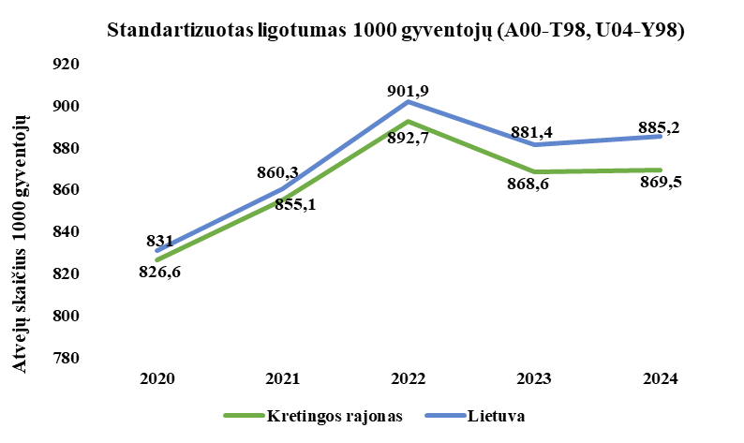
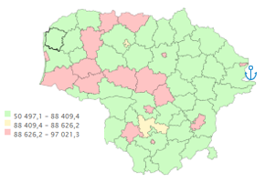
Standartizuotas ligotumas 1000 gyventojų pagal savivaldybes (A00-T98, U04-Y98

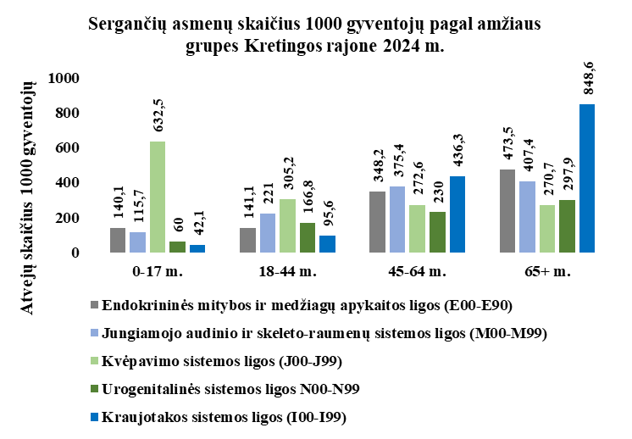
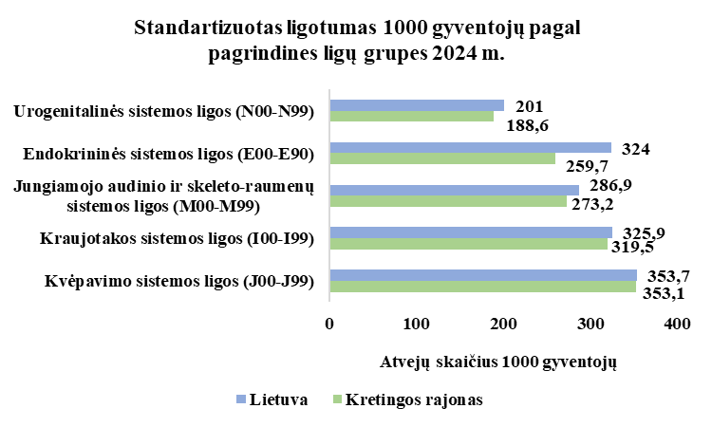
Kretingos rajono gyventojų ligotumo rodikliai labiausiai paplitusiomis ligomis yra mažesni už Lietuvos vidurkį: gyventojai daugiausia serga kvėpavimo ir kraujotakos sistemos ligomis.
Analizuojant pagal amžiaus grupes, vaikų ir gyventojų nuo 18 iki 44 m. didžiausias sergamumas kvėpavimo sistemos ligomis, nuo 45 m. ir vyresnių gyventojų pagrindinė sergamumo priežastis yra kraujotakos sistemos ligos.

Šaltinis: Visuomenės sveikatos stebėsenos informacinė sistema
II SKYRIUS

BENDROJI DALIS

2.1. Savivaldybės gyventojų sveikatos ir su sveikata susijusių rodiklių profilis

Strategijoje iškeltų tikslų ir uždavinių įgyvendinimo savivaldybėse stebėsenai parengtas baigtinis pagrindinių rodiklių sąrašas, kurį sudaro 51 unifikuotas rodiklis, apibūdinantis strategijos siekinius. Rodikliai pateikti 2024 metų Kretingos rajono savivaldybės sveikatos ir su sveikata susijusių rodiklių profilyje (žr. lentelę toliau).
2024 metų Kretingos rajono savivaldybėje sveikatos ir su sveikata susijusių rodiklių profilio lentelės stulpelių pavadinimų paaiškinimai:
savivaldybės reikšmės:
- tendencija – skaičiuojama pastariesiems penkeriems metams nuo analizuojamų metų;
Tendencija: |  |  | Nekinta |  | Didėja |  | Mažėja

2) rodiklis – savivaldybės rodiklio reikšmė 2024 m.
- 12 savivaldybių rodiklių reikšmių, kai stebimas rodiklis atspindi geriausią situaciją, žymimos žalia spalva;
- 12 savivaldybių rodiklių reikšmių, kai stebimas rodiklis rodo blogiausią situaciją, žymimos raudona spalva;
- likusios 36 savivaldybių rodiklių reikšmės vertinamos kaip atitinkančios Lietuvos vidurkį, jos žymimos geltona spalva;
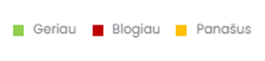
3) kiekis – savivaldybės atvejų skaičius;
4) 3 metų vidurkis – savivaldybės 3 metų rodiklio reikšmės vidurkis;
5) santykis – savivaldybės 2024 m. rodiklio reikšmės santykis su Lietuvos 2024 m. rodiklio vidurkio reikšme.
Lietuvos reikšmės:
1) rodiklis – Lietuvos rodiklio reikšmė 2024 m.
2) blogiausia – blogiausia rodiklio reikšmė iš visų 60 savivaldybių;
3) sritis – savivaldybės rodiklio reikšmė lyginama su Lietuvos rodiklio reikšmės pasikliautinuoju intervalu ir, jei savivaldybės reikšmė patenka į Lietuvos pasikliautinų intervalų ribą, spalvinama geltonai;
- šviesiai pilka kairėje – 25 proc. savivaldybių, kurių rodiklių reikšmės blogiausios;
- tamsiai pilka viduryje – 50 proc. savivaldybių, kurių rodiklių reikšmės patenka į Lietuvos rodiklio reikšmės pasikliautinąjį intervalą;
- šviesiai pilka dešinėje – 25 proc. savivaldybių, kurių rodiklių reikšmės geriausios;
4) geriausia – geriausia rodiklio reikšmė iš visų 60 savivaldybių.
Sutrumpinimų paaiškinimai:
SMR – standartizuotas mirtingumas.

2024 METŲ KRETINGOS R. SVEIKATOS IR SU SVEIKATA SUSIJUSIŲ RODIKLIŲ PROFILIS

Rodiklio pavadinimas | Savivaldybės reikšmės |  |  |  |  | Lietuvos reikšmės
 | Tend. | Rod. | Kiekis | 3 metų vidurkis | Sant. | Rod. | Blog. | Sritis | Ger.
Strateginis tikslas
Vidutinė tikėtina gyvenimo trukmė, kai amžius 0 (HI skaičiavimai) (2024) |  | 77.5 (77.5) | 78 | 77.3 | 1.00 | 77.6 | 72.1 |  | 84.9
Išvengiamas mirtingumas, proc. – pagal jungtinį EBPO ir Eurostato sąrašą (2024) |  | 76.5 (73.6) | 143 | 72.7 | 1.01 | 75.7 | 86.4 |  | 65.8
1 tikslas. Sukurti saugesnę socialinę aplinką, mažinti sveikatos netolygumus ir socialinę atskirtį
1.1. Sumažinti skurdo lygį ir nedarbą
Savižudybių sk. (X60-X84) 100 000 gyv. (2024) |  | 13.4  (18.7) | 5 | 18.7 | 0.68 | 19.6 | 67.1 |  | 0.0
SMR nuo tyčinio savęs žalojimo (X60-X84) 100 000 gyv. (2024) |  | 13.9 (18.9) | 5 | 18.6 | 0.74 | 18.8 | 57.8 |  | 0.0
Bandymų žudytis skaičius (X60–X64, X66–X84) 100 000 gyventojų (2024) |  | 48.1 (26.7) | 18 | 40.9 | 1.10 | 43.9 | 138.9 |  | 0.0
Mokyklinio amžiaus vaikų, nesimokančių mokyklose, skaičius 1 000 moksl. (2024) |  | 49.4 (57.5) | 180 | 57.3 | 0.93 | 52.9 | 190.4 |  | 25.5
Ilgalaikio nedarbo lygis, darbo jėgos % (2024) |  | 0.8  (0.4) | 197 | 0.7 | 0.44 | 1.8 | 3.9 |  | 0.2
Gyv. skaičiaus pokytis 1000 gyv. (2024) |  | -0.4  (-3.0) | -16 | 0.2 | -0.24 | 1.7 | -55.8 |  | 43.6
1.2. Sumažinti socialinę ekonominę gyventojų diferenciaciją šalies ir bendruomenių lygmeniu
Mirt. nuo išorinių priežasčių (V00-Y98) 100 000 gyv. (2024) |  | 72.1  (72.1) | 27 | 83.6 | 0.91 | 79.5 | 248.1 |  | 28.2
SMR nuo išorinių priežasčių (V00-Y98) 100 000 gyv. (2024) |  | 69.2 (79.6) | 27 | 80.2 | 0.91 | 75.7 | 205.7 |  | 20.3
Mokinių, gaunančių nemokamą maitinimą, sk. 1000 moksl. (2024) |  | 313.8 (323.8) | 1503 | 320.0 | 0.93 | 338.9 | 624.3 |  | 204.4
Socialinės pašalpos gavėjų sk. 1000 gyv. (2024) |  | 16.6 (20.3) | 622 | 18.3 | 0.75 | 22.2 | 76.0 |  | 1.5
Serg. tuberkulioze (A15-A19) 100 000 gyv. (TB registro duomenys) (2024) |  | 16.0  (18.7) | 6 | 18.7 | 0.82 | 19.4 | 63.7 |  | 0.0
Sergamumas tuberkulioze (+ recidyvai) (A15-A19) 100 000 gyv. (TB registro duomenys) (2024) |  | 16.0 (24.0) | 6 | 20.5 | 0.71 | 22.5 | 70.4 |  | 0.0
2 tikslas. Sukurti sveikatai palankią fizinę darbo ir gyvenamąją aplinką
2.1. Kurti saugias darbo ir sveikas buities sąlygas, didinti prekių ir paslaugų vartotojų saugumą
Asmenų, žuvusių ar sunkiai sužalotų darbe, sk. 10 000 gyv. (2024) |  | 0.0  (0.4) | 0 | 0.3 | 0.00 | 0.9 | 4.2 |  | 0.0
Traumų dėl nukritimų (W00–W19) 65+ m. amžiaus grupėje sk. 10 000 gyv. (2024) |  | 131.1  (116.2) | 102 | 135.4 | 0.96 | 136.0 | 228.7 |  | 61.3
Asmenų, pirmą kartą pripažintų neįgaliais, sk. 10 000 gyv. (2024) |  | 68.3  (66.7) | 159 | 71.0 | 1.05 | 64.9 | 108.5 |  | 50.6
Naujai susirgusių žarnyno infekcinėmis ligomis (A00-A08) asmenų skaičius 10 000 gyv. (ULAC duom.) (2024) |  | 63.6  (13.6) | 238 | 31.4 | 0.42 | 152.7 | 263.3 |  | 0.9
2.2. Kurti palankias sąlygas saugiai leisti laisvalaikį
Mirt. nuo paskendimo (W65-W74) 100 000 gyv. (2024) |  | 2.7  (5.3) | 1 | 4.4 | 0.61 | 4.4 | 26.5 |  | 0.0
SMR nuo paskendimo (W65-W74) 100 000 gyv. (2024) |  | 2.1  (4.6) | 1 | 3.8 | 0.50 | 4.2 | 23.8 |  | 0.0
Mirt. nuo nukritimo (W00-W19) 100 000 gyv. (2024) |  | 16.0  (8.0) | 6 | 14.2 | 1.12 | 14.3 | 62.1 |  | 0.0
SMR nuo nukritimo (W00-W19) 100 000 gyv. (2024) |  | 14.2  (9.5) | 6 | 13.9 | 1.04 | 13.6 | 63.5 |  | 0.0
2.3. Mažinti avaringumą ir traumų kelių eismo įvykiuose skaičių
Mirt. transporto įvykiuose (V00-V99) 100 000 gyv. (2024) |  | 13.4  (13.3) | 5 | 14.2 | 2.68 | 5.0 | 28.5 |  | 0.0
SMR transporto įvykiuose (V00-V99) 100 000 gyv. (2024) |  | 14.6  (12.2) | 5 | 14.1 | 3.04 | 4.8 | 29.8 |  | 0.0
Pėsčiųjų mirt. nuo transporto įvykių (V00-V09) 100 000 gyv. (2024) |  | 2.7  (2.7) | 1 | 3.6 | 1.93 | 1.4 | 14.7 |  | 0.0
Pėsčiųjų standartizuotas mirtingumas nuo transporto įvykių (V00-V09) 100 000 gyv. (2024) |  | 2.9  (2.2) | 1 | 3.6 | 2.23 | 1.3 | 12.7 |  | 0.0
Traumų dėl transporto įvykių (V00-V99) sk. 10 000 gyv. (2024) |  | 10.2  (3.7) | 38 | 6.3 | 1.76 | 5.8 | 10.2 |  | 0.0
2.4. Mažinti oro, vandens ir dirvožemio užterštumą, triukšmą
Į atmosferą iš stacionarių taršos šaltinių išmestų teršalų kiekis, tenkantis 1 kv. km (2024) |  | 141.0  (116.0) | 141 | 143.7 | 0.19 | 744.0 | 38512.0 |  | 16.0
Viešai tiekiamo geriamojo vandens prieinamumas vartotojams: 2024 m. Kretingos r. – 74,35 (proc.) (2023 m. Kretingos r. – 71,9.).
Nuotekų tvarkymo paslaugų prieinamumas vartotojams: 2024 m. Kretingos r. – 65,39 proc. (2023 m. – 64,8 proc.).
3 tikslas. Formuoti sveiką gyvenseną ir jos kultūrą
3.1. Sumažinti alk. gėrimų, tabako, neteisėtą narkotinių ir psich. medžiagų vartojimą ir prieinamumą
Mirt. nuo narkotikų sąlygotų priežasčių 100 000 gyv. (2024) |  | 0.0  (0.0) | 0 | 0.0 | 0.00 | 3.3 | 20.5 |  | 0.0
SMR nuo narkotikų sąlygotų priežasčių 100 000 gyv. (2024) |  | 0.0  (0.0) | 0 | 0.0 | 0.00 | 3.3 | 26.0 |  | 0.0
Mirt. nuo alkoholio sąlygotų priežasčių 100 000 gyv. (2024) |  | 10.7  (5.3) | 4 | 6.2 | 0.46 | 23.4 | 94.4 |  | 0.0
SMR nuo alkoholio sąlygotų priežasčių 100 000 gyv. (2024) |  | 10.9  (4.3) | 4 | 5.8 | 0.49 | 22.2 | 88.5 |  | 0.0
Gyv. sk., tenkantis 1 tabako licencijai (2024) |  | 236.9  (225.9) | 37434 | 232.7 | 1.11 | 212.8 | 57.2 |  | 1395.6
Gyv. sk., tenkantis 1 alkoholio licencijai (2024) |  | 187.2  (179.4) | 37434 | 185.2 | 1.08 | 172.7 | 39.3 |  | 1194.1
Nusikalstamos veikos, susijusios su narkotikais 100 000 gyv. (2024) |  | 32.1  (8.0) | 12 | 26.7 | 0.35 | 91.0 | 753,4 | Pastaba. Šie duomenys įrašyti iš HI pateiktos duomenų lentelės 2024 m., tačiau pagal pasikliautinį intervalą neįvertinti. Galime šiuos duomenis palyginti tik senuoju „Šviesoforo principu“ vertinimu. | 0.0
3.2. Skatinti sveikos mitybos įpročius
Kūdikių, žindytų išimtinai krūtimi iki 6 mėn. amžiaus, dalis (proc.) (2024) |  | 17.6  (21.7) | 38 | 16.5 | 0.48 | 36.3 | 7.1 | Pastaba. Šie duomenys įrašyti iš HI pateiktos duomenų lentelės 2024 m., tačiau pagal pasikliautinį intervalą neįvertinti. Galime šiuos duomenis palyginti tik senuoju „Šviesoforo principu“ vertinimu. | 81.3
4 tikslas. Užtikrinti kokybišką ir efektyvią sveikatos priežiūrą, orientuotą į gyventojų poreikius
4.1. Užtikrinti sveikatos sistemos tvarumą ir kokybę, plėtojant sveikatos technologijas, kurių efektyvumas pagrįstas mokslo įrodymais
Išvengiamų hospitalizacijų (IH) sk. 1 000 gyv. (2024) |  | 28.2  (31.6) | 1047 | 29.6 | 1.37 | 20.6 | 40.8 |  | 9.7
IH dėl cukrinio diabeto sk. (18+ m.) 1 000 gyv. (2024) |  | 1.9  (2.0) | 57 | 2.0 | 1.00 | 1.9 | 3.4 |  | 0.6
4.2. Plėtoti sveikatos infrastuktūrą ir gerinti sveikatos priežiūros paslaugų kokybę, saugą, prieinamumą ir į pacientą orientuotą sveikatos priežiūrą
Slaugytojų, tenkančių vienam gydytojui, sk. (2024) |  | 2.3 (2.6) | 137 | 2.45 | 1.35 | 1.7 | 1.2 | Pastaba. Šie duomenys įrašyti iš HI pateiktos duomenų lentelės 2024 m., tačiau pagal pasikliautinį intervalą neįvertinti. Galime šiuos duomenis palyginti tik senuoju „Šviesoforo principu“ vertinimu. | 4.8
Šeimos gydytojų sk. 10 000 gyv. (2024) |  | 6.1 (7.5) | 23 | 6.3 | 1.04 | 8.1 | 2.6 | Pastaba. Šie duomenys įrašyti iš HI pateiktos duomenų lentelės 2024 m., tačiau pagal pasikliautinį intervalą neįvertinti. Galime šiuos duomenis palyginti tik senuoju „Šviesoforo principu“ vertinimu. | 12.8
Apsilankymų pas gydytojus sk. 1 gyv. (2024) |  | 8.3 (7.9) | 311183 | 8.2 | 0.87 | 9.5 | 2.4 |  | 11.9
Sergamumas vaistams atsparia tuberkulioze (A15-A19) (visi) 100 000 gyv. (TB registro duomenys) (2024) |  | 5.3 (10.7) | 2 | 7.1 | 1.43 | 3.7 | 23.1 |  | 0.0
Serg. vaistams atsparia tuberkulioze (A15-A19) 100 000 gyv. (TB registro duomenys) (2024) |  | 5.3 (8.0) | 2 | 6.2 | 2.04 | 2.6 | 23.1 |  | 0.0
Serg. ŽIV ir LPL (B20-B24, Z21, A50-A54, A56) 10 000 gyv. (NVSC duomenys) (2024) |  | 0.5 (0.3) | 2 | 0.5 | 0.18 | 2.8 | 5.4 |  | 0.0
4.3. Pagerinti motinos ir vaiko sveikatą
Kūdikių mirtingumas 1000 gyvų gimusių (2024) |  | 4.2  (0.0) | 1 | 2.5 | 1.45 | 2.9 | 28.2 |  | 0.0
2 m. vaikų tymų, epideminio parotito, raudonukės (1 dozė) skiepijimo apimtys, % (2024) |  | 75.6 (77.7) | 229 | 77.4 | 0.88 | 85.7 | 66.7 |  | 100.0
1 m. vaikų difterijos, stabligės, kokliušo, poliomielito, Haemophilus influenzae B skiepijimo apimtys (3 dozės), % (2024) |  | 82.0 (84.2) | 209 | 82.7 | 0.93 | 88.4 | 57.1 |  | 100.0
Vaikų (6-14 m.) dalis, dalyvavusi dantų dengimo silantinėmis medžiagomis programoje, % (2024) |  | 10.6 (14.0) | 341 | 12.0 | 0.99 | 10.7 | 1.3 |  | 36.5
Vaikų (7-17 m.), neturinčių ėduonies pažeistų, plombuotų ir išrautų dantų, dalis (proc. ) (2024) |  | 28.0 (29.9) | 1073 | 29.4 | 1.17 | 23.9 | 5.6 |  | 31.0
Paauglių (15–17 m.) gimdymų sk. 1000 15-17 m. moterų (2024) |  | 0.0 (1.7) | 0 | 1.7 | 0.00 | 1.5 | 20.5 |  | 0.0
4.4. Stiprinti lėtinių neinfekcinių ligų prevenciją ir kontrolę
Mirt. nuo kraujotakos sist. ligų (I00-I99) 100 000 gyv. (2024) |  | 729.3 (696.0) | 273 | 740.1 | 1.11 | 658.7 | 1225.8 |  | 449.1
SMR nuo kraujotakos sist. ligų (I00-I99) 100 000 gyv. (2024) |  | 699.6 (675.7) | 273 | 726.5 | 1.10 | 636.0 | 979.6 |  | 412.1
Mirt. nuo piktybinių navikų (C00-C96) 100 000 gyv. (2024) |  | 227.1 (261.3) | 85 | 269.5 | 0.81 | 278.8 | 450.8 |  | 146.5
SMR nuo piktybinių navikų (C00-C96) 100 000 gyv. (2024) |  | 208.8 (251.0) | 85 | 254.7 | 0.80 | 260.7 | 356.8 |  | 92.1
Mirt. nuo cerebrovaskulinių ligų (I60-I69) 100 000 gyv (2024) |  | 117.5 (114.7) | 44 | 122.8 | 0.81 | 144.5 | 415.2 |  | 73.3
SMR nuo cerebrovaskulinių ligų (I60-I69) 100 000 gyv (2024) |  | 105.3 (110.6) | 44 | 117.3 | 0.76 | 139.2 | 340.0 |  | 65.5
Serg. II tipo cukriniu diabetu (E11) 10 000 gyv. (2024) |  | 68.4 (56.3) | 256 | 59.7 | 1.03 | 66.6 | 106.3 |  | 22.0
Tikslinės populiacijos dalis %, 2 metų bėgyje dalyvavusi krūties vėžio programoje (2024) |  | 52.6 (48.1) | 3096 | 46.6 | 0.86 | 61.2 | 27.4 |  | 77.6
Tikslinės populiacijos dalis %, 3 metų bėgyje dalyvavusi gimdos kaklelio programoje (2024) |  | 74.0 (70.2) | 6579 | 69.8 | 1.00 | 73.9 | 39.2 |  | 91.0
Tikslinės populiacijos dalis %, 2 metų bėgyje dalyvavusi storosios žarnos vėžio programoje (2024) |  | 54.7 (51.9) | 7014 | 51.4 | 0.94 | 58.0 | 30.6 |  | 70.4
Tikslinės populiacijos dalis %, dalyvavusi ŠKL programoje (2024) |  | 46.0 (38.4) | 5044 | 42.0 | 0.88 | 52.3 | 25.4 |  | 73.0

III SKYRIUS

SPECIALIOJI DALIS

3.1. Savivaldybės prioritetinių problemų analizė

Remiantis 2024 metų Kretingos rajone sveikatos ir su sveikata susijusių rodiklių profiliu, buvo atrinkti 3 prioritetiniai rodikliai:
- Traumos dėl transporto įvykių (V00-V99) sk. 10 000 gyv.
- Kūdikių, žindytų išimtinai krūtimi iki 6 mėn. amžiaus, dalis (proc.).
- Išvengiamų hospitalizacijų (IH) sk. 1 000 gyv.

Prioritetinių problemų pasirinkimo motyvai (metodika):
- Rodiklių reikšmės yra raudonojoje zonoje (žr. Kretingos rajono sveikatos ir su sveikata susijusių rodiklių profilio srities grafą / skiltį).
- Savivaldybės rodiklio reikšmės santykis su Lietuva yra didžiausias.
- Savivaldybė pagal 2024 m. rodiklio reikšmę atsilieka nuo Lietuvos vidurkio.
- Savivaldybės rodiklio pokyčio krypties tendencija blogėjanti ir absoliučių skaičių pokytis.
Kiti raudonos zonos rodikliai, kurie neįtraukti į prioritetinių rodiklių sąrašą, nors savivaldybės rodiklio santykis su Lietuva yra didelis:
- Pėsčiųjų mirtingumas nuo transporto įvykių (V00-V09) 100 000 gyv. / Pėsčiųjų standartizuotas mirtingumas nuo transporto įvykių (V00-V09) 100 000 gyv., nes 2024 m. siekia tik 1 atvejį (2023 m. – 1 atvejis) per metus ir vienas atvejis „iššaukia“ didesnę rodiklio reikšmę.
- Apsilankymų pas gydytojus sk. 1 gyv., nes tai dviprasmiškas rodiklis, kuris yra svyruojantis Kretingos rajono savivaldybėje. Didėjantis rodiklis gali reikšti didesnį gyventojų supratimą, kad reikia tikrintis dėl įvairių ligų, rūpintis savo sveikata.
Pastaba. Į prioritetinių rodiklių sąrašą neįtraukti rodikliai, kurie buvo prioritetiniais Kretingos rajono savivaldybės visuomenės sveikatos stebėsenos 2023 m. ataskaitoje, nes reikalingas laikas numatytų rekomendacijų įgyvendinimo poveikio vertinimui.
Sudarius Kretingos rajono probleminių visuomenės sveikatos rodiklių sąrašą, toliau atlikta detali analizė.

3.2. Traumos dėl transporto įvykių (V00-V99) sk. 10 000 gyv.

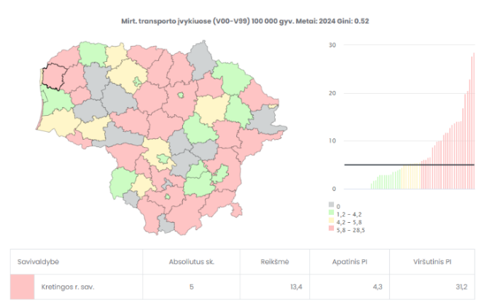
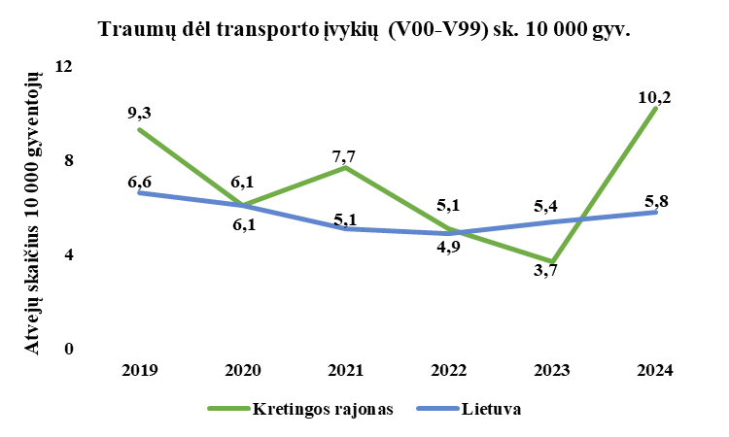
2024 metais Lietuvoje traumas transporto įvykiuose (V00-V99) patyrė 1661 gyventojas, Kretingos rajono savivaldybėje – 38 gyventojai. Palyginus 2024 m. iki 2023 m. Kretingos rajono savivaldybėje traumų dėl transporto įvykių 10 000 gyventojų skaičių rodiklis išaugo 2,5 karto (nuo 3,7 iki 10,2 atvejų 10 000 gyv.). Kretingos rajono savivaldybė pagal traumas dėl transporto įvykių 10 000 gyventojų patenka į 2 vietą tarp 60 savivaldybių ir yra raudonoje zonoje.

2024 metais Kretingos rajono savivaldybėje traumas transporto įvykiuose patyrė 24 vyrai ir 14 moterų. Lyginant pagal amžiaus grupes, daugiausiai traumų transporto įvykiuose patiria vaikai iki 17 m. amžiaus ir gyventojai nuo 18 iki 44 m. amžiaus. Lyginant pagal miesto ir kaimo gyventojus, kurie patyrė traumas transporto įvykiuose skaičius buvo panašus: mieste – 48 atvejai, kaime – 41 atvejis. Per penkerius metus iš viso traumas transporto įvykiuose patyrė 335 gyventojai.

Kretingos rajono savivaldybės gyventojų traumos transporto įvykiuose (V00-V99) sk. 10 000 gyv. pagal lytį, gyvenamą vietą ir amžiaus grupes

2024 m. Kretingos rajono savivaldybėje, analizuojant pagal stacionarinių ligonių patirtas traumas dėl transporto įvykių, daugiausiai traumų transporto įvykiuose buvo patirta važiuojant pedaline transporto priemone (13 gyventojų) ir lyginant su 2023 m. tokių traumų skaičius yra išaugęs 4 kartus.
Apžvelgiant 5 metų laikotarpį daugiausiai traumų dėl transporto įvykių buvo patirta taip pat važiuojančiųjų pedalinėmis transporto priemonėmis (43 atvejai) ir važiuojant lengvuoju automobiliu transporto įvykio metu (30 atvejų). Iš viso per 5 metus registruota 120 traumų dėl transporto įvykių.

Traumos dėl transporto įvykių (V00-V99) pagal aplinkybes, stacionaro ligonių sk.

Šaltiniai: Visuomenės sveikatos stebėsenos informacinė sistema, Sveikatos statistikos duomenų portalas, Higienos institutas.
2024 m. Kretingos rajono savivaldybėje, analizuojant pagal ambulatorinių ligonių patirtas traumas dėl transporto įvykių, daugiausiai traumų transporto įvykiuose buvo patirta važiuojant pedaline transporto priemone (33 gyventojai) ir važiuojant lengvuoju automobiliu, sužeistas transporto įvykio metu (29 gyventojai).
Apžvelgiant 5 metų laikotarpį daugiausiai traumų dėl transporto įvykių buvo patirta važiuojančiųjų pedalinėmis transporto priemonėmis (173 atvejai) ir važiuojant lengvuoju automobiliu (141 atvejis). Iš viso per 5 metus registruota 426 traumos dėl transporto įvykių.

Kretingos rajono savivaldybės gyventojų traumos dėl transporto įvykių (V00-V99) pagal aplinkybes, ambulatorinių ligonių sk.

2024 m. Kretingos rajono savivaldybėje, daugiausiai ambulatorinių ir stacionarinių ligonių traumų dėl transporto įvykių pagal aplinkybes, patyrė gyventojai nuo 18 iki 44 m. amžiaus grupėje (iš viso 45 ambulatorinių ir 12 stacionarinių ligonių) ir nuo 45 iki 64 m. amžiaus grupėje (iš viso 23 ambulatoriniai ir 8 stacionariniai ligoniai).

2024 m. ambulatorinių ir stacionarinių ligonių traumos dėl transporto įvykių (V00-V99) pagal aplinkybes ir pagal amžiaus grupes

Kretingos rajono savivaldybės pėsčiųjų standartizuoto mirtingumo nuo transporto įvykių rodiklis palyginus 2023 m. ir 2024 m. yra padidėjęs nuo 2,2 iki 2,9 atvejų 100 000 gyventojų, tačiau analizuojant 5 m. laikotarpiu tendencija yra mažėjanti. 2024 m. nuo transporto įvykių žuvo 1 pėsčiasis. Iš viso per 5 m. žuvo 8 pėstieji.

Šaltinis: Sveikatos statistikos duomenų portalas, Higienos institutas.

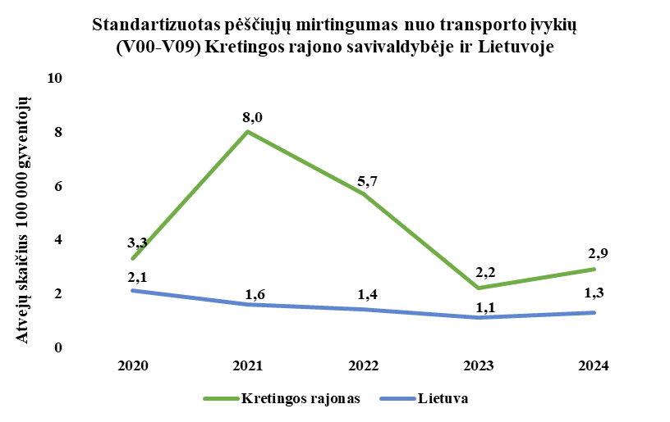

Šaltiniai: Visuomenės sveikatos stebėsenos informacinė sistema, Sveikatos statistikos duomenų portalas, Higienos institutas.

3.3. Kūdikių, žindytų išimtinai krūtimi iki 6 mėn. amžiaus, dalis (proc.)

Pasaulinė sveikatos organizacija rekomenduoja kūdikius iki 6 mėn. maitinti vien motinos pienu. Maitinimas krūtimi naudingas ne tik kūdikiui (aprūpina visomis reikiamomis maistinėmis medžiagomis, vandeniu, antikūniais, hormonais ir antioksidantais, saugo nuo virškinimo sutrikimų, ligų), bet ir motinai.
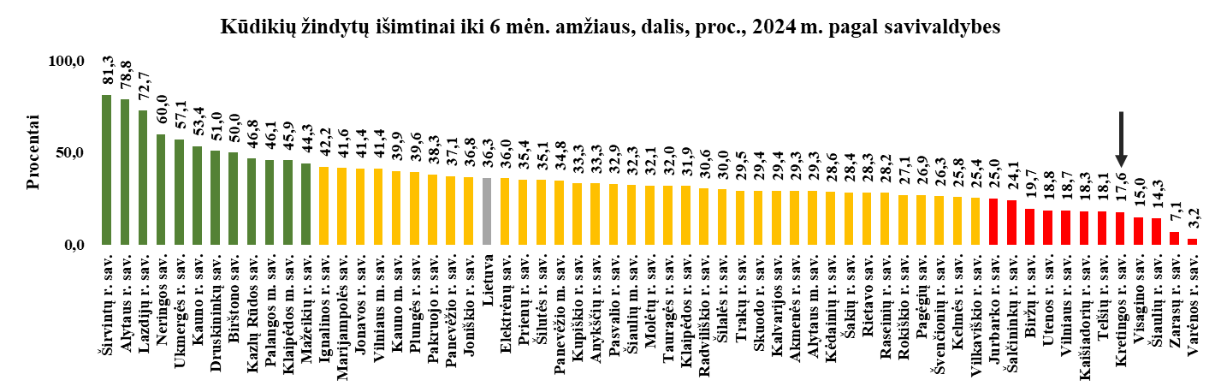
2024 m. Kretingos rajono savivaldybėje, kūdikių, žindytų iki 6 mėn. amžiaus rodiklis yra mažesnis nei Lietuvos vidurkis ir patenka į 5 vietą tarp 60 savivaldybių ir yra raudonoje zonoje.

Apžvelgiant 5 m. laikotarpį, Kretingos rajono savivaldybėje, kūdikių, žindytų išimtinai iki 6 mėn. amžiaus, dalis sumažėjo 1,5 karto (nuo 28,5 (2020 m.) proc. iki 17,6 proc. (2024 m.)) ir yra mažesnis už Lietuvos vidurkį.
Palyginus 2020 m. ir 2024 m. krūtimi žindytų kūdikių išimtinai iki 6 mėn. amžiaus skaičių, tokių kūdikių sumažėjo nuo 99 iki 38, t. y. per 5 metus 61 krūtimi žindytu kūdikiu (išimtinai iki 6 mėn. amžiaus) mažiau. Lyginant gyvų gimusių kūdikių skaičių, per 5 metus šis skaičius sumažėjo 72 kūdikiais. Kretingos rajono savivaldybėje 2024 m. iš viso gimė 239 kūdikiai.

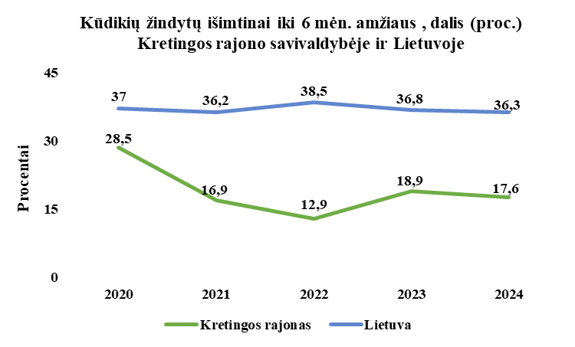
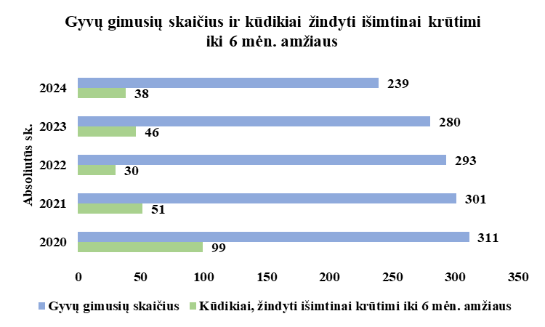

Šaltiniai: Visuomenės sveikatos stebėsenos informacinė sistema, Sveikatos statistikos duomenų portalas, Higienos institutas.

3.4. Išvengiamų hospitalizacijų (IH) sk. 1000 gyv.

Išvengiamos hospitalizacijos (IH) – tai stacionarinio gydymo atvejai, kurių būtų galima išvengti pacientams laiku ir tinkamai teikiant pirminės sveikatos priežiūros paslaugas. Tokios hospitalizacijos dažniausiai susijusios su lėtinėmis arba ūmiomis ligomis, kurias galima veiksmingai valdyti ambulatoriškai. Tinkamai organizuota pirminė sveikatos priežiūra gali padėti išvengti šių būklių komplikacijų ir hospitalizacijos būtinybės.
Hospitalizacija (atvykęs į stacionarą pacientas) – tai paciento paguldymas į stacionarinio gydymo įstaigą (skyrių) paprastai ne mažiau kaip 24 valandoms.
Išvengiama liga (būklė) – liga (būklė), kuri gali būti išvengta dėl visuomenės sveikatos intervencijų (pvz., prevencinės priemonės, nukreiptos į rizikos faktorius, socioekonominę būklę, aplinkos veiksnius ir kt.).
Pagydoma liga – liga, kuri gali būti išvengta (pagydyta) dėl optimalios sveikatos priežiūros kokybės.
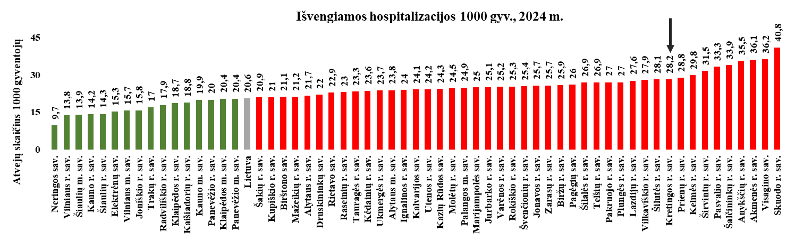
Kretingos rajono savivaldybėje 2024 m. išvengiamų hospitalizacijų skaičius 1000 gyventojų rodiklis patenka į 10 vietą tarp 60 savivaldybių (28,2 atvejai 1000 gyventojų) ir yra raudonojoje zonoje. Lietuvos rodiklis – 20,6 atvejai 1000 gyventojų.
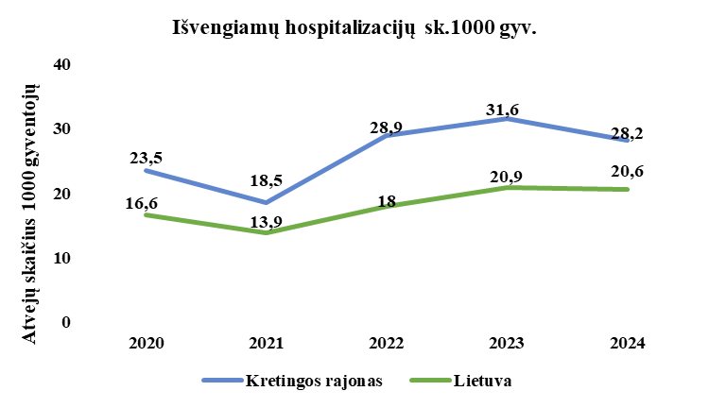
Kretingos rajono savivaldybės gyventojų išvengiamų hospitalizacijų skaičius 1000 gyventojų, palyginus 2024 m. ir 2023 m., sumažėjo nuo 31,6 iki 28,2 atvejų 1000 gyventojų ir buvo didesnis už Lietuvos rodiklį (2024 m. – 20,6 atvejų 1000 gyventojų).

Kretingos rajono savivaldybėje, nuo 2022 m., stebimas išvengiamos hospitalizacijų skaičiaus augimas, kuris 2024 m. siekė 1047 išvengiamas hospitalizacijas, o 2020 m. buvo – 877. Daugiausia išvengiamų hospitalizacijų nustatoma 65 m. ir vyresnio amžiaus asmenų grupėje.
2024 m. Kretingos rajono gyventojų išvengiamų hospitalizacijų skaičius ir išvengiamų hospitalizacijų skaičius 1000 gyventojų pagal amžiaus grupes

Analizuojant 5 metų laikotarpį, daugiausiai išvengiamų hospitalizacijų pagal priežastis buvo dėl pneumonijos (iš viso 1392 atvejai), stazinio širdies nepakankamumo (iš viso 952 atvejai) ir išvengiamos hospitalizacijos dėl ausų, nosies ir gerklės infekcijų (1–17 m.) (iš viso 476 atvejai).

2024 m. Kretingos rajono gyventojų išvengiamų hospitalizacijų skaičius pagal priežastis

Šaltiniai: Visuomenės sveikatos stebėsenos informacinė sistema, Sveikatos statistikos duomenų portalas, Higienos institutas.
2024 m. vaikų amžiaus grupėje daugiausia išvengiamų hospitalizacijų buvo dėl pneumonijos (144 išvengiamos hospitalizacijos). Nuo 18 m. iki 64 m. amžiaus grupėje daugiausia išvengiamų hospitalizacijų buvo taip pat dėl pneumonijos. Nuo 65 m. ir vyresnių asmenų amžiaus grupėje dėl stazinio širdies nepakankamumo.

Kretingos rajono savivaldybės gyventojų išvengiamų hospitalizacijų skaičius 1000 gyventojų pagal priežastis ir amžiaus grupes 2024 m.
Šaltinis: Visuomenės sveikatos stebėsenos informacinė sistema

IŠVADOS

- Kretingos rajono savivaldybės gyventojų demografiniai pokyčiai ir sudėtis:
  - 2025 m. pradžioje Kretingos rajono savivaldybėje sumažėjo 16 gyventojų.
  - Kretingos rajono moterų yra daugiau nei vyrų, atitinkamai 52,8 proc. ir 47,2 proc.
  - Kretingos rajono savivaldybėje 2024 m. kaimo gyventojai sudarė 51,5 proc. visų gyventojų, o miesto – 48,5 proc.
  - Kretingos rajono savivaldybėje 2024 m. vaikai sudarė 18 proc. visų gyventojų, o 65 m. ir vyresnio amžiaus asmenys – 21 proc.
- Kretingos rajono savivaldybės gyventojų pagrindinių mirčių struktūra:
  - Pagrindinių mirčių struktūroje 1-oje vietoje Kretingos rajone, kaip ir Lietuvoje, yra kraujotakos sistemos ligos, o 2-oje vietoje – piktybiniai navikai. 3-oje vietoje mirčių struktūroje – išorinės mirties priežastys.
- Kretingos rajono savivaldybės gyventojų ligotumo struktūra:
  - Kretingos rajono gyventojų ligotumo rodikliai labiausiai paplitusiomis ligomis yra mažesni už Lietuvos vidurkį: gyventojai daugiausia serga kvėpavimo ir kraujotakos sistemos ligomis.
  - Analizuojant pagal amžiaus grupes, vaikų ir gyventojų nuo 18 iki 44 m. didžiausias sergamumas kvėpavimo sistemos ligomis, nuo 45 m. ir vyresnių gyventojų pagrindinė sergamumo priežastis yra kraujotakos sistemos ligos.
- Kretingos rajono savivaldybėje 2024 metais: į geriausių rodiklių grupę (žalioji zona) pateko 18 rodiklių, į blogiausių rodiklių grupę (raudonoji zona) pateko 11 rodiklių. 32 rodiklių reikšmės atitiko Lietuvos vidurkį (geltona zona).
- Remiantis 2024 metų Kretingos rajone sveikatos ir su sveikata susijusių rodiklių profiliu, buvo atrinkti 3 prioritetiniai rodikliai:
  - Traumos dėl transporto įvykių (V00-V99) sk. 10 000 gyv.
2024 metais Kretingos rajono savivaldybėje traumas transporto įvykiuose patyrė 38 gyventojai. Palyginus 2024 m iki 2023 m. Kretingos rajono savivaldybėje traumų dėl transporto įvykių 10 000 gyventojų rodiklis išaugo 2,5 karto (nuo 3,7 iki 10,2 atvejų 10 000 gyv.). Kretingos rajono savivaldybė pagal traumas dėl transporto įvykių 10 000 gyventojų patenka į 2 vietą tarp 60 savivaldybių ir yra raudonoje zonoje. Analizuojant pagal stacionarinių ir ambulatorinių ligonių patirtas traumas dėl transporto įvykių, daugiausiai traumų transporto įvykiuose buvo patirta važiuojant pedaline transporto priemone (iš viso 46 gyventojai).
  - Kūdikių, žindytų išimtinai krūtimi iki 6 mėn. amžiaus, dalis (proc.).
2024 m. Kretingos rajono savivaldybėje, kūdikių, žindytų iki 6 mėn. amžiaus, rodiklis yra didesnis nei Lietuvos vidurkis ir patenka į 5 vietą tarp 60 savivaldybių ir yra raudonoje zonoje. Palyginus 2020 m. ir 2024 m. krūtimi žindytų kūdikių išimtinai iki 6 mėn. amžiaus skaičių, tokių kūdikių sumažėjo nuo 99 iki 38 t. y. Per 5 metus 61 krūtimi žindytų kūdikių išimtinai iki 6 mėn. amžiaus mažiau. Lyginant gyvų gimusių kūdikių skaičių, per 5 metus šis skaičius sumažėjo 72 kūdikiais.
  - Išvengiamų hospitalizacijų (IH) sk. 1 000 gyv.
Kretingos rajono savivaldybėje 2024 m. išvengiamų hospitalizacijų skaičius 1000 gyventojų rodiklis patenka į 10 vietą tarp 60 savivaldybių (28,2 atvejai 1000 gyventojų) ir yra raudonojoje zonoje. Lietuvos rodiklis – 20,6 atvejai 1000 gyventojų. Kretingos rajono savivaldybėje, nuo 2022 m., stebimas išvengiamos hospitalizacijų skaičiaus augimas, kuris 2024 m. siekė 1047 išvengiamas hospitalizacijas, o 2020 m. buvo – 877. Daugiausia išvengiamų hospitalizacijų nustatoma 65 m. ir vyresnio amžiaus asmenų grupėje.

REKOMENDACIJOS

Ataskaitos rekomendacijos orientuotos į išsamiau nagrinėtas prioritetines savivaldybės gyventojų sveikatos problemas. Siekiant gerinti kitus blogiausių rodiklių grupės (raudonosios zonos) rodiklius tęsiamos ankstesniais ataskaitiniais laikotarpiais numatytos priemonės.

Traumos dėl transporto įvykiuose (V00-V99) sk. 10 000 gyv.

- Siekiant mažinti traumų kelių eismo įvykiuose skaičių:
siūloma Kretingos rajono savivaldybės administracijai
  - gerinti Savivaldybės kelių infrastruktūrą, įrengiant tinkamas ir reikalingose vietose saugumo priemones, išplėtojant pėsčiųjų ir dviračių takus;
  - užtikrinti gatvių, šaligatvių ir perėjų apšvietimą bei priežiūrą;
siūloma Policijos komisariatui, ugdymo įstaigoms:
  - šviesti suaugusius gyventojus nešioti atšvaitus, liemenes ar šviesą atspindinčius rūbus tamsiu paros metu, einant ar važiuojant dviračiu ar kita priemone;
  - suteikti vaikams ir ugdymo įstaigos bendruomenei žinias apie saugaus eismo kelyje taisykles įvairiomis, patraukliomis formomis ugdymo įstaigose;
  - dviračių vairuotojų mokymo ugdymo įstaigose organizavimas, įgyvendinant Mokinių saugaus važiavimo dviračiu ir elektrine mikrojudumo priemone mokymo kurso aprašą, patvirtintą Lietuvos Respublikos švietimo, mokslo ir sporto ministro 2024 m. vasario 28 d. įsakymu Nr. V-230;
siūloma Kretingos rajono savivaldybės visuomenės sveikatos biurui
  - stiprinti bendradarbiavimą su Kretingos rajono Policijos komisariatu, inicijuojant, organizuojant ir vykdant gyventojams saugaus eismo renginius (atšvaitų dalijimo akcijas pėstiesiems ir kt.);
  - informacinės medžiagos, skirtos paspirtukų, dviračių bei mopedų vairuotojams, parengimas ir sklaida;
  - stiprinti viešąją komunikaciją, skirtą gyventojų saugumui užtikrinti (teikti informaciją ir skatinti gyventojus nešioti atšvaitus, liemenes ar šviesą atspindinčius rūbus tamsiu paros metu).

Kūdikių, žindytų išimtinai krūtimi iki 6 mėn. amžiaus, dalis (proc.)

- Siekiant didinti kūdikių žindymą išimtinai krūtimi iki 6 mėn. amžiaus:
siūloma asmens sveikatos priežiūros įstaigų vadovams (nepriklausomai nuo jų pavaldumo):
  - periodiškai atnaujinti šeimos gydytojų žinias apie žindymą;
  - užtikrinti naujos paslaugos „Ambulatorinės slaugos ir akušerijos ankstyvosios intervencijos paslaugos šeimoms (toliau – šeimų lankymo paslaugos)“, atsiradusios nuo 2025 m. gegužės 1 d., teikimą gydymo įstaigoje prisirašiusiems gyventojams;
siūloma Kretingos rajono savivaldybės visuomenės sveikatos biurui:
  - atlikti Kretingos rajono savivaldybės gyventojų apklausą, siekiant išsiaiškinti priežastis, dėl kurių kūdikiai nėra žindomi krūtimi iki 6 mėn. amžiaus;
  - sistemingai tęsti „Mokymus būsimiems tėveliams“;
  - gerinti bendruomenės sveikatos raštingumą, vykdyti visuomenės švietimą per vietines informavimo priemones, socialinius tinklus, teikiant mokslu pagrįstą informaciją apie žindymo svarbą.

Išvengiamų hospitalizacijų (IH) sk. 1 000 gyv.

- Siekiant mažinti išvengiamų hospitalizacijų skaičių, gerinti pirminės sveikatos priežiūros paslaugų prieinamumą ir kokybę:
siūloma Kretingos rajono savivaldybės administracijai, asmens sveikatos priežiūros įstaigų vadovams:
  - vykdyti ES lėšomis finansuojamą projektą „Sveikatos centrų veiklos modelio diegimas Kretingos rajono savivaldybėje“, kurio tikslas – modernizuoti sveikatos priežiūros tinklą ir plėtoti bendradarbiavimo modelius tarp sveikatos įstaigų, siekiant racionaliau panaudoti išteklius ir užtikrinti nuoseklų paslaugų teikimą, įdiegiant efektyvius paslaugų teikimo modelius, kurie užtikrintų geresnę lėtinių neinfekcinių ligų valdymą pirminės sveikatos priežiūros įstaigose ir gydymą;
siūloma asmens sveikatos priežiūros įstaigų vadovams (nepriklausomai nuo jų pavaldumo):
  - kasmet gerinti prevencinių programų (gimdos kaklelio, storosios žarnos piktybinių navikų, krūties vėžio, širdies ir kraujagyslių ligų) įvykdymo rodiklį;
  - lėtinių ligų valdymas: pacientų mokymas ir konsultavimas, kaip sumažinti lėtinių neinfekcinių ligų ūmių būklių pasireiškimą;
siūloma Kretingos rajono savivaldybės visuomenės sveikatos biurui:
  - bendradarbiauti su Kretingos rajono savivaldybėje veikiančiais pirminės sveikatos priežiūros centrais, vykdant Širdies ir kraujagyslių ligų ir cukrinio diabeto prevencinę programą bei kitas prevencines profilaktines programas;
  - didinti informacijos sklaidą apie Širdies ir kraujagyslių ligų ir cukrinio diabeto prevencinę programą kaimo gyventojams;
  - didinti gyventojų informuotumą apie lėtines neinfekcines prevencijos programas, sveiką gyvenseną, rizikos veiksnius ir lėtines ligas, taikant pirminės profilaktikos priemones;
  - inicijuoti rizikos veiksnių mažinimo priemones (aktyvaus laisvalaikio ir sveikos gyvensenos viešus renginius, prevencines ir socialines akcijas ir kt.) Kretingos rajono savivaldybės gyventojams.

Lietuvos Respublikos seimo 2014 m. birželio 26 d. Nr. XII-964 „Dėl Lietuvos sveikatos 2014–2025 metų programos strategijos patvirtinimo“ nutarimas. Nuoroda: https://eseimas.lrs.lt/portal/legalAct/lt/TAD/35834810004f11e4b0ef967b19d90c08/asr
Petraitė, G. ir Našlėnė Ž. (2025). Savivaldybių visuomenės sveikatos stebėsenos ataskaitų rašymo metodinės rekomendacijos. Vilnius: Higienos institutas. Prieiga per internetą: https://www.hi.lt/leidinys-560/leidiniai/metodines-rekomendacijos/savivaldybiu-visuomenes-sveikatos-stebesenos-ataskaitu-rasymo-metodines-rekomendacijos3/
Petraitė, G. ir Našlėnė Ž. (2025). Savivaldybių visuomenės sveikatos stebėsenos ataskaitų rašymo metodinės rekomendacijos. Vilnius: Higienos institutas. Prieiga per internetą: https://www.hi.lt/leidinys-560/leidiniai/metodines-rekomendacijos/savivaldybiu-visuomenes-sveikatos-stebesenos-ataskaitu-rasymo-metodines-rekomendacijos3/
Jaselionienė J. (2025/3(110). Išvengiamų hospitalizacijų rodiklių pokyčiai Lietuvos savivaldybėse 2018-2024 m. Prieiga per internetą: https://visuomenessveikata.hi.lt/wp-content/uploads/2025/10/110_Isvengiamu_hospitalizaciju_pokyciai.pdf
Petraitė, G. ir Našlėnė Ž. (2025). Savivaldybių visuomenės sveikatos stebėsenos ataskaitų rašymo metodinės rekomendacijos. Vilnius: Higienos institutas. Prieiga per internetą: https://www.hi.lt/leidinys-560/leidiniai/metodines-rekomendacijos/savivaldybiu-visuomenes-sveikatos-stebesenos-ataskaitu-rasymo-metodines-rekomendacijos3/

